Шахматы Для Новичков

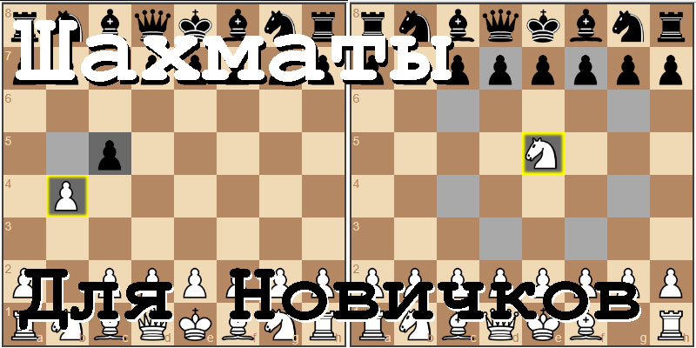

Ладно, счас вот сделаю "Учебник шахматной игры для новичков", а также для тех, кто играть немного умеет, но хотел бы немного улучшить уровень игры.

Любой программист – он также и шахматист, хотя может и не подозревать об этом.

Программирование и шахматы – две родные сестры.

Лучше программируете – лучше играете в шахматы.

Лучше играете в шахматы – в результате, лучше программируете.

Такой вот синергетический эффект.

Интересный пример пересечения этих двух сфер интеллектуальной деятельности:
Компьютерный бот Stockfish
https://wpvi.ru/pages/games/chess/play/
Играет этот бот намного сильнее чемпиона мира по шахматам среди людей, а создан он трудом программистов-энтузиастов.

Кстати, забегая немного вперед, вы тоже можете принять участие в усовершенствовании этой замечательной компьютерной программы.

Вот только немного подучимся здесь шахматной игре для начала. Ок?

Шахматная доска. Названия для вертикалей (латинские буквы) и горизонталей (арабские цифры).

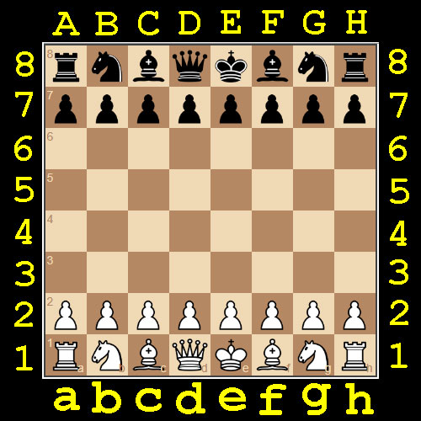

Произношение латинских букв, как это принято в России (и в некоторых других странах):
а, бэ, цэ, дэ, е, эф, жэ, аш

Произношение шахматных букв, как это принято в англоязычных странах:
[ ei ], [ bi: ], [ si: ], [ di: ], [ i: ], [ ef ], [ dʒi: ], [ eitʃ ]

Адрес шахматной клетки: пересечение вертикали и горизонтали.

Например:
e4
d5
h1
a8
и т.д.

По аналогии с разными приговорками-прибаутками в преферансе:
Под игрока – с семака.
Под вистующего – с тузующего.

В шахматах тоже есть такие прибаутки.
Касательно начальной расстановки фигур, пока запомним такие:
Королева любит свой цвет. Т.е. начальное поле для белой королевы (ферзя) – d1 белого цвета.
А начальное поле для черной королевы (ферзя) – d8 черного цвета.
Знаменитое поле e4 – белого цвета.
А знаменито это поле тем, что его все знают, даже кто совсем шахматами не интересуется.
Это благодаря многочисленным упоминаниям в самых разных классических произведениях.

"Остап Бендер подошел к одноглазому, сидевшему за первой доской, и передвинул королевскую пешку с клетки е2 на клетку е4."
"12 стульев" И.Ильф, Е.Петров.

Шахматный юмор: гроссмейстер играл едва-едва
Юмор тут вот в чем: на моменте "гроссмейстер играл едва", читатель (слушатель) уже ждет продолжения: e4. Но тут опять "едва" и смысл фразы становится совсем другим.

Наименования фигур на разных языках, сокращения для русского и английского языков.
Фигура | Русский | Рус.сокр. | Английский | Анг.сокр. | Немецкий | Украинский
 | Пешка |  | Pawn |  | Bauer  (крестьянин, фермер, мужик) | Пішак
 | Ладья | Л | Rook  (грач) | R | Turm  (башня, вышка, колокольня) | Тура
 | Конь | К | Knight  (рыцарь) | N | Springer  (прыгун) | Кінь
 | Слон | С | Bishop  (епископ) | B | Läufer  (бегун) | Офицер
 | Ферзь | Ф | Queen  (королева) | Q | Dame  (дама) | Королева
 | Король | Кр | King | K | König  (король) | Король

1. e2-e4 e7-e5 2. Кg1-f3 Кb8-c6 3. Сf1-c4 Сf8-c5 4. O-O Фd8-e7 - русская полная
1. e2-e4 e7-e5 2. Ng1-f3 Nb8-c6 3. Bf1-c4 Bf8-c5 4. O-O Qd8-e7 - английская полная
1. e4 e5 2. Кf3 Кc6 3. Сc4 Сc5 4. O-O Фe7 - русская краткая
1. e4 e5 2. Nf3 Nc6 3. Bc4 Bc5 4. O-O Qe7 - английская краткая

https://wpvi.ru/pages/games/chess/view/ - здесь просмотр текста партии.
Терминология.

Дебю́т (фр. début — начало)

Миттельшпиль (от нем. Mittelspiel — середина игры)

Э́ндшпиль (от нем. Endspiel — «заключительная стадия игры»)

Цейтно́т (от нем. Zeit (цайт) — время и нем. Not (нот) — нужда) - нехватка времени.

Цугцва́нг (нем. Zugzwang «принуждение к ходу») — положение в шашках и шахматах, в котором любой ход игрока ведёт к ухудшению его позиции.

Важно! Не путать с термином:
Пат - положение в котором нет хода для одной из сторон. Фиксируется ничья.

Мат - положение в котором нет возможности спасти короля. Фиксируются победа той стороны, которая объявила мат.

Шахматный юмор: использование терминов Цейтно́т, Цугцва́нг и Цукерторт в разных вариациях.

Иоганн Герман Цукерторт (нем. Johannes Hermann Zukertort; 7 сентября 1842, Люблин, Царство Польское — 20 июня 1888, Лондон) — один из сильнейших шахматистов мира 2-й половины XIX века, претендент на мировое первенство. Шахматный журналист; редактор журнала «Новая берлинская шахматная газета» (нем. Neue Berliner Schachzeitung, 1867—1871) совместно с Адольфом Андерсеном, основатель журнала «Шахматный ежемесячник» (англ. Chess monthly).

 | Пешка |  | Pawn |  | Bauer  (крестьянин, фермер, мужик) | Пішак

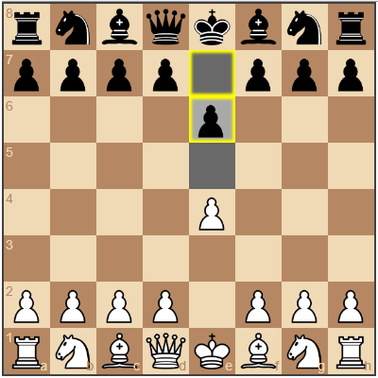
Игру начинают белые. Далее противники ходят по очереди.
Пешки ходят только вперед, на одну клетку. Из начальной позиции (своей домашней клетки) пешка может сделать т.н. "двойной ход", т.е. сразу на 2 клетки на 1 ход. Это правило введено для усиления динамики игры в начальной стадии.
В примере выше белые сделали знаменитый ход е2-е4.
Черные ответили e7-e6.
Примечание. Здесь и далее демонстрация с помощью функционала на этой странице:
https://wpvi.ru/pages/games/chess/show/004_highlight/

Пешка может убивать своих врагов движением по диагонали на 1 клетку.
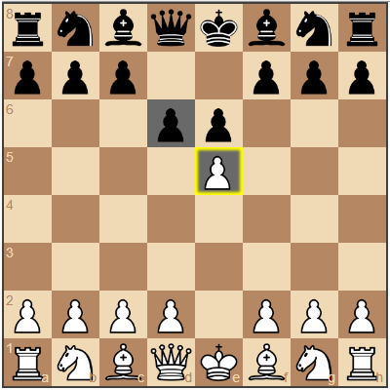
Например, в данной позиции, белая пешка e5 может убить (чаще используют термин "съесть") вражескую черную пешку на d6.

Тогда возникнет вот такая позиция:

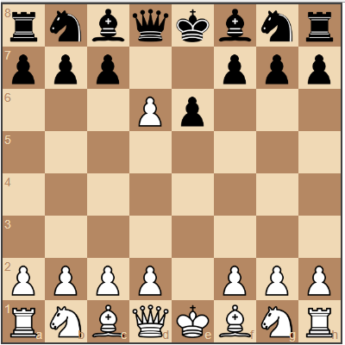

Особое правило для пешек, о котором не знают некоторые (многие?) начинающие шахматисты: "взятие на проходе".

Если в позиции ниже:

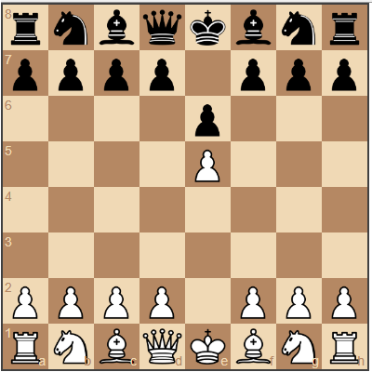

Черные сделают ход d7-d5:

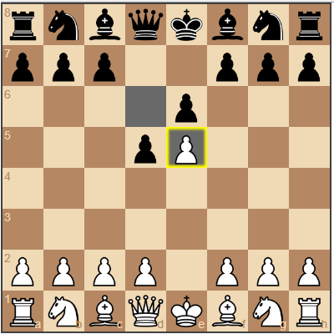

То в данной ситуации, поскольку черная пешка нагло перешла "битое поле", белая пешка имеет право на следующем ходу (и только на следующем ходу) совершить специальный ход "взятие на проходе".

Если белые откажутся от такой возможности на следующем ходу, то все, далее такой ход сделать уже нельзя.

Карьера пешки.

Если пешка дойдет до "последней линии" (для белой пешки - это горизонталь 8, для черной пешки – это горизонталь 1), то ее ждет особый бонус. Она должна превратиться в одну из следующих фигур: ферзь, ладья, слон, конь.

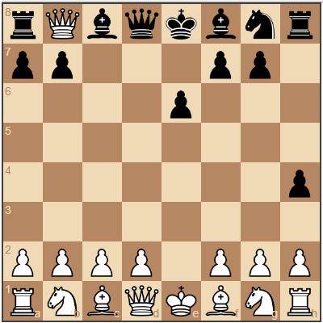

В большинстве случаев (более 96% по статистике) пешка превращается в ферзя, поскольку, это сильнейшая фигура.

 | Ладья | Л | Rook  (грач) | R | Turm  (башня, вышка, колокольня) | Тура

Ладья – фигура прямолинейная, мощная и простая в смысле понимания сути ей действий.

Она двигается всегда по прямой в любом направлении, на любое расстояние, пока ей не встретится какое-либо препятствие.

Если это препятствие в виде своей фигуры или пешки, то ладья не может двигаться на это поля или на поле, которое "за" данной фигурой или пешкой. Или фигура или пешка вражеская, то ладья может ее "съесть".

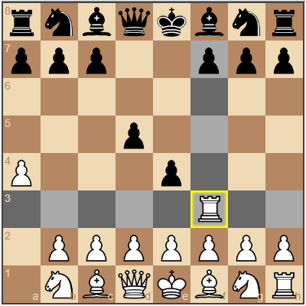

В данном примере ладья может сделать ход на любое поле по горизонтали 3, по линии f ей доступны поля: f4, f5, f6, f7 (последним ходом ладья "съест" черную пешку на f7).

 | Конь | К | Knight  (рыцарь) | N | Springer  (прыгун) | Кінь

Конь – единственная фигура, которая может "перепрыгивать" через свои и вражеские фигуры.

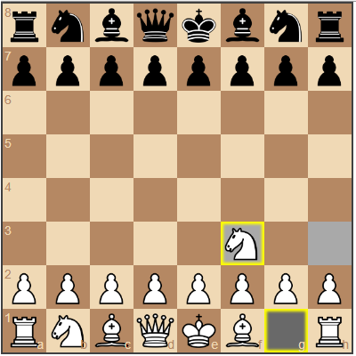

В начальной позиции первым же ходом конь может "перепрыгнуть" через заграждения из своих пешек.
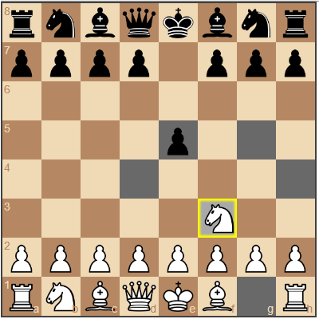

Обычно, новичкам объясняют такой крылатой фразой: "Конь ходит буквой Гэ".
В данной позиции белый конь может съесть черную пешку e5, пойти на поля d4, g5, h4 или обратно в свой дом на g1, опять же перепрыгнув через заграждения из своих пешек.

 | Слон | С | Bishop  (епископ) | B | Läufer  (бегун) | Офицер

Слон передвигается по диагонали в любом направлении.

Каждому слону доступны только 32 поля доски того цвета, на котором он стоит изначально.
Поэтому используют такие термины: "чернопольный слон", "белопольный слон".
Из-такой своей особенности, обычно слоны эффективно взаимодействуют друг с другом, как бы взаимно исправляя врожденные дефекты друг друга. В таком случае принято говорить о "преимуществе двух слонов" (если у противника слон и конь).

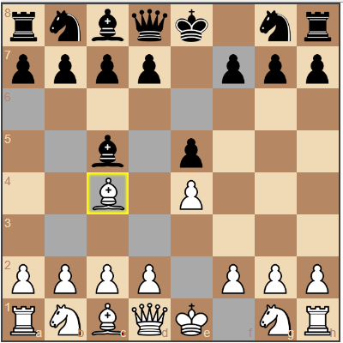

В данной позиции белый слон c4 может сделать ход по диагоналям в любом направлении. Его домашняя клетка f1 – белого цвета. Это слон "белопольный".

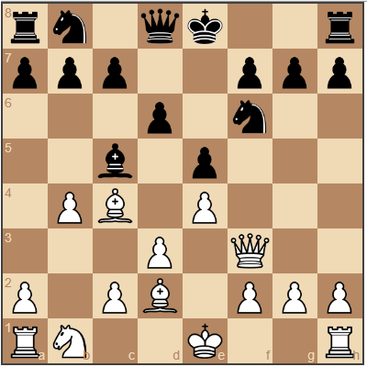

Пример "преимущества двух слонов". У белых есть и белопольный слон и чернопольный слон, что позволяет им эффективно контролировать и белые, и черные поля.

 | Ферзь | Ф | Queen  (королева) | Q | Dame  (дама) | Королева

Ферзь (королева) совмещает возможности ладьи и слона. Ферзь – самая мощная фигура.

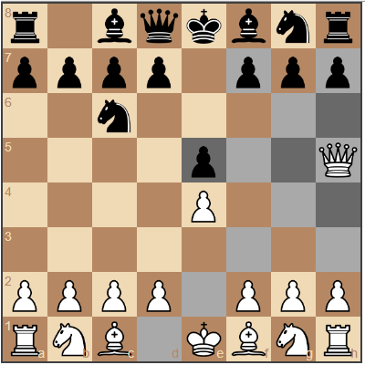
Здесь белый ферзь может двинуться в любом направлении по прямым линиям и диагоналям, он может, например, съесть черные пешки f7, h7, e5. Но ферзь не может перепрыгнуть через пешку e5.

 | Король | Кр | King | K | König  (король) | Король

Король – самая важная, но не самая сильная фигура.
Король ходит на 1 клетку в любую сторону, в т.ч. и по диагонали.
Таким же образом король может съедать вражеские фигуры.
Король не имеет право идти на поле, если оно атаковано вражеской фигурой или пешкой.
Все важнейшие события на шахматной доске обычно связаны прямо или косвенно с королями. Все другие фигуры и пешки стараются атаковать вражеского короля и защитить своего короля.
Шах – атака на короля со стороны вражеской фигуры или пешки. Следующим ходом следует обязательно так или иначе ликвидировать эту атаку (отойти королем на не атакованное поле, уничтожить фигуру, которая объявила шах или перекрыть траекторию нападения).
Мат – это шах, от которого нет защиты.
Ничья – это когда ни одна из сторон не сумела заматовать короля противника.

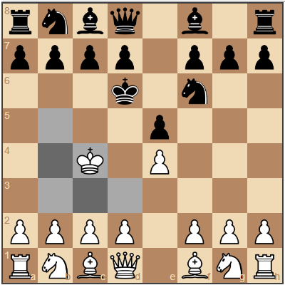

В данной позиции белый король может пойти на поля b3, b4, b5, c3, d3.
На поле d4 белый король пойти не может, т.к. это поле атаковано черной пешкой.
На поле d5 белый король пойти не может, т.к. это поле атаковано черным конем и черным королем.
На поле c5 белый король пойти не может, т.к. это поле атаковано черным королем.
Два последних примера демонстрируют еще одну шахматную присказку:
Король с королем не встречается.

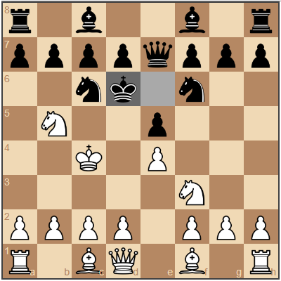
Белый конь объявил шах черному королю. Единственная возможность у черных – двинуться королем на e6. Другие поля любо атакованы белыми фигурами, либо заняты собственными фигурами.
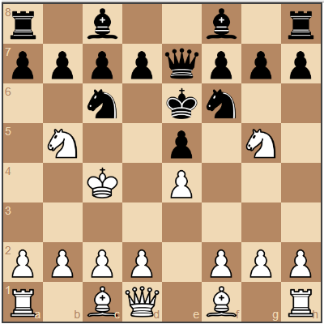

Белые объявили шах, от которого нет защиты. Это мат. Партия закончена. Белые выиграли.

Особые ходы короля. Короткая рокировка 0-0. Длинная рокировка 0-0-0.

Король имеет право на 2 особых хода: короткая рокировка и длинная рокировка. Если между королем и одной из ладей нет своих и вражеских фигур, то король может сделать следующий трюк. Прыгнуть через одно поле к своей ладье, после чего эта ладья перепрыгивает через короля.

Есть довольно много условий, чтобы можно сделать рокировку.

Ни король, ни ладья не должны были перед рокировкой делать какие-либо ходы.

Король во время рокировки не должен быть "под шахом" (ладья может быть под нападением).

Король во время рокировки не должен перепрыгивать через "битое поле" (ладья может).

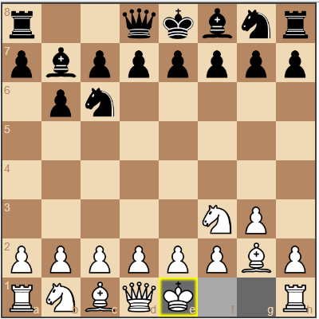

Король белых приготовился совершить короткую рокировку.

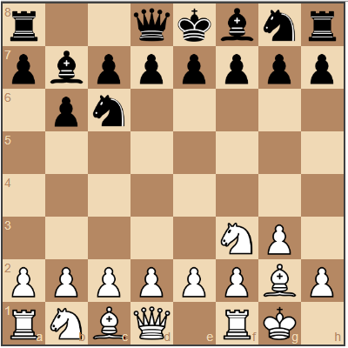

Король белых совершил короткую рокировку.

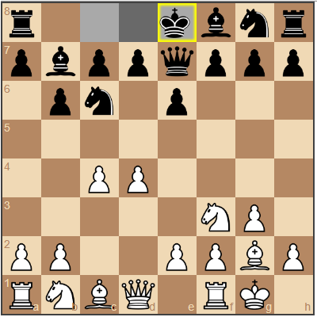

Король черных приготовился совершить длинную рокировку.

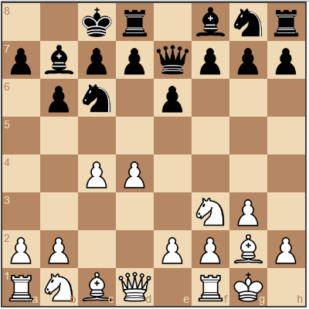

Король черных совершил длинную рокировку.

Сила и ценность фигур.
Фигура | Наименование | Сила | Ценность
 | Пешка | 1.0 | 1.0
 | Ладья | 4.5 | 4.5
 | Конь | 3.0 | 3.0
 | Слон | 3.1 | 3.1
 | Ферзь | 9.0 | 9.0
 | Король | 2.8 | 9999

Для всех фигур понятия "сила" и "ценность" одинаковы, кроме короля.
Король – не очень сильная фигура, но ценность его "бесконечна".
Программисты не любят оперировать таким понятиями как "бесконечность", поэтому здесь ценность короля мы обозначили как "9999".

Практика 1. Игра против мастера Рандомайзера.

https://wpvi.ru/pages/games/chess/show/006_human_vs_random/

Игра человека против бота, который делает случайные ходы.
Подсветка движения "откуда" и "куда".

Разрешаются только ходы "по правилам". Подсветка движения "откуда" и "куда".

Практика 2. Игра против Бота Stockfish уровень 0.

https://wpvi.ru/pages/games/chess/play/

Практика 3. Игра против Бота Stockfish уровень 15 (факультативно).

Практика 4. Игра против Бота Stockfish уровень 20 (факультативно).

Практика 5. Игра против людей на специальных шахматных сайтах (факультативно).

https://chess.com/

https://lichess.org/

https://chess24.com/

###

